Ny skyddssko S3 i sneakersmodell

JOBI Footright AB
2012-08-14

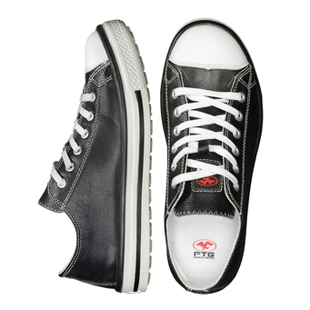

Höstens nya skyddssko från italienska FTG; en S3:a i sneakermodell.
Med denna modell hoppas man att fortsätta locka unga arbetstagare att använda säkra skor i större utsträckning. En arbetssko behöver inte se ut som en arbetssko, d v s vara tung, klumpig och ful.
Joacim Ekholm: "Vi har jobbat med FTG några år och deras skyddsskor ligger i tiden. De håller faktiskt t o m en viss modegrad samtidigt som de är både bekväma och mycket prisvärda. Säkerheten kommer i första hand och en skyddssko klass S3 är så säker den kan bli."
- Jobi Footright har sedan 1985 visat och sålt arbetsskor inom framförallt vård, skola och omsorg, men också till kontors- och serviceyrken, bygg, industri, lager, livsmedel, hygien, restaurang och väkteri (skyddsskor).
- Få mellanhänder mellan fabrik och slutkund håller priserna på en konkurrenskraftig nivå.
- Arbetsskorna representeras dels av ledande varumärken, dels av egen design och tillverkning.
- Under egna varumärket Footsoul marknadsförs en lite mer trendig kollektion.
- Försäljning sker till 95% via skovisningar på arbetsplatser och till 5% via www.jobi.se.
Kontaktperson Mia Ekander, JOBI Footright AB, 0733-10 16 06

